

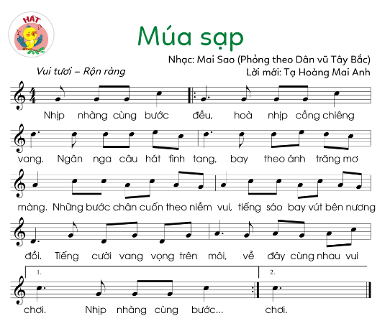

I. MỤC TIÊU
Sau chủ đề :
- Hát đúng cao độ trường độ , sắc thái bài Múa sạp. hát rõ lời và thuộc lời , biết hát kết hợp gõ đệm , vận động hoặc trò chơi,biết hát với các hinh thức đơn ca , song ca, tốp ca, đồng ca .
- Biết lắng nghe và biểu lộ cảm xúc , biết vận động cơ thể gõ đệm phù hợp với nhịp điệu bản nhạc Chú mèo nhảy múa
– Đọc nhạc đúng tên nốt , đúng cao độ các nốt Mi-Pha –Son – la –Si – Đô theo kí hiệu bàn tay.
- Chơi nhạc cụ (thanh phách, chuông , động tác cơ thể ) thể hiện đúng trường độ các mẫu tiết tấu , duy trì được nhịp độ ổn định , đệm cho bài Múa sạp .
- Thực hiện đúng 1 số hoạt động vận dụng
- Biết thể hiện tình yêu quê hương qua những bài hành động cụ thể
II. CHUẨN BỊ CỦA GIÁO VIÊN VÀ HỌC SINH
Chuẩn bị của GV
- Đàn điện tử
- Tập chơi đàn và hát thuộc bài Múa sạp
- Tập 1 số động tác vận động cho bài Múa sạp và bản nhạc Chú mèo nhảy múa
- Video Clip Chú mèo nhảy múa
- Thể hiện thuần thục các nốt Mi-Pha –Son – la –Si – Đô theo kí hiệu bàn tay.-Thể hiện đúng mẫu tiết tấu bằng nhạc cụ và động tác cơ thể
-Thực hành các hoạt động vận dụng
* Chuẩn bị của HS
- Một số nhạc cụ gõ ( thanh phách , trống nhỏ ,song loan , tem - bơ – ri. Trai- en – gô, chuông , ma – ra – cát ) hoặc nhạc cụ gõ tự làm
III. TỔ CHỨC CÁC HOẠT ĐỘNG DẠY - HỌC
Tiết | Kế hoạch dạy học dự kiến
1 | Hát :Múa sạp
2 | Ôn tập bài múa sạp- Đọc nhạc bài 3
3 | Nghe nhạc : Chú mèo nhảy múa  - Vận dụng : Dùng cốc nhực làm nhạc cụ gõ
4 | Nhạc cụ ;vận dụng trình bày bài hát Múa sạp theo cách hát nối tiếp

KẾ HOẠCH BÀI DẠY
Chủ đề 4: Quê hương
Tiết 1: Hát Múa sạp
I. YÊU CẦU CẦN ĐẠT
1. Phát triển năng lực âm nhạc
- Hát đúng cao độ trường độ , sắc thái bài Múa sạp. hát rõ lời và thuộc lời , biết hát kết hợp gõ đệm .
2. Phát triển năng lực chung và phẩm chất
-- Phát triển năng lực tự chủ tự học qua hoạt động cá nhân
+Phát triển năng lực giaotiếp (qua các hoạt động cặp đôi , nhóm , tổ , cả lớp )
+Phát triển năng lực sáng tạo ( qua hoạt động biểu diễn bài hát )
-Về phẩm chất
+ Giáo dục các em thể hiện niềm lạc quan đem lại niềm vui cho mội người
II. ĐÒ DÙNG DAY HỌC
1. GV
- Máy tính , ti vi , file hình ảnh , video , SGK
- Đàn phím điện tử , nhạc cụ gõ( thanh phách , song loan , trống con )
2. HS
- SGK , nhạc cụ gõ ( thanh phách , song loan , trống con )
III. CÁC HOẠT ĐỘNG DẠY- HỌC
Hoạt động của giáo viên | Hoạt động của học sinh
1. HĐ khởi động ( 4 ‘ )  * Mục tiêu : Tạo sự hưng phấn cho HS trước khi vào giờ học  - GV cho trình chiếu bài hát Ngày mùa vui  ( dân ca Thái )  - Yêu cầu HS cả lớp cùng vận động theo nhạc và hát bài  - Gv liên hệ vào bài ( Vùng núi tây bắc có rất nhiều các dân tộc sinh sống , nơi đây có rất nhiều cảnh đẹp thu hút các du khách từ khắp nơi, dân tộc Thái là một trong những dân tộc sống ở vùng miền núi Tây bắc đó . | -HS vận động cơ thể theo nhạc
- Hoạt động hình thành kiến thức mới  - Nội dung 1  Học bài hát Múa sạp (20’ )  Nhạc Sao Mai  ( Phỏng theo dân vũ Tây Bắc )  *Mục tiêu  - Hát đúng cao độ trường độ , sắc thái bài Múa sạp. Hát rõ lời và thuộc lời , biết hát kết hợp gõ đệm .  - Giới thiệu bài ; GV trình chiếu và giới thiệu ; Múa sạp là một điệu nhảy múa trên những thanh tre.Đây là nét văn hoá của một số nước châu Á. Múa sạp phổ biến ở vùng núi Tây Bắc .Khi múa Sạp có những người gõ thanh tre theo nhịp , có những - người nhảy múa hoặc chơi nhạc cụ.  -Nghe hát mẫu – Gv mở băng mẫu cho Hs nghe  Khuyến khích HS hát và trình bày trước lớp  -Đọc lời ca : - Gv hướng dẫn HS đọc lời ca  -Tập hát : - Gv chia bài hát thành 4 câu  Câu 1: Nhịp nhàng …chiêng vang  Câu 2 :ngân nga …mơ màng  Câu 3:Những bước chân ..nương đồi  Câu 4:Tiếng cười….vui chơi  Gv đàn và hát mẫu từng câu cho HS thực hiện – hát nối tiếp các câu – hoàn thiện bài hát .  Gv sửa sai cho HS trong quá trình học hát . Hướng dẫn HS cách lấy hơi, thể hiện tình cảm vui tươi vào bài .  b.Nội dung 2: Hướng dẫn luyện tập thực hành (10’)  -Hát kết hợp gõ đệm theo nhịp  +GV làm mẫu 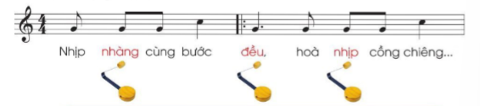  + Hướng dẫn HS thực hiện hát kết hợp gõ đệm .  - Gv chỉ định HS trình bày trước lớp  ( Gv quan sát và sửa sai cho HS ) | -HS quan sát lắng nghe  -HS lắng nghe và vận động cơ thể theo nhạc  - HS đọc lời ca và gõ đệm theo tiết tấu  - HS thực hiện từng câu , sau đó hát nối tiếp các câu dến hết bài .  -HS quan sát  * Hoạt động cả lớp  -HS thực hiện cả lớp  -HS thực hiện cả lớp theo tổ , nhóm  (Tổ 1 hát – Tổ 2 -3 gõ đệm và ngược lại )  - HS trình diễn trước lớp ( 1 em hát - 2 em gõ đệm hoặc vận động cơ thể )
3. Hoạt động vận dụng và trải nghiệm( 5’)  * Mục tiêu : Giúp HS biết liên hệ bài học Biết thể hiện tình yêu quê hương đất nước  Biết giữ gìn và phát huy những nét đẹp của văn hoá dân tộc .  - Gv yêu cầu HS nêu nội dung bài học  - Bài Múa sạp nói về điệu muá của vùng  nào ?  - Bài hát nhắc đến nhạc cụ nào ?  - Nêu cảm nhận về bài hát ?  - Gv chốt lại nội dung bài học , nhắc lại yêu cầu của bài học . Khen ngợi các em có tinh thần học tập tốt và dặn dò các em về nhà học thuộc bài và chuẩn bị bài cho tiết học sau.  - Gv cho HS hát lại bài | -HS nêu (điệu múa của vùng Tây Bắc )  -HS nêu: cồng chiêng  -Bài hát có tiết tấu vui tươi rộn ràng  - HS lắng nghe và thực hiện lại bài hát  -Trình bày bài hát kết hợp vỗ tay và vận động tại chỗ

IV. ĐIỀU CHỈNH SAU TIẾT DẠY
…………………………………………………………………………………………………………………………………………………………………………………………………………………………………………………………………………………………………………………………………………………………………………………………………………………………………..

Tiết 2 : Ôn tập bài hát Múa sạp
Đọc nhạc : bài 3
I. YÊU CẦU CẦN ĐẠT
1. Phát triển năng lực âm nhạc
- Hát đúng cao và thuộc lời ca , biết hát kết hợp gõ đệm và vận động theo nhạc
– Đọc nhạc đúng tên nốt , đúng cao độ các nốt Mi-Pha –Son – la –Si – Đô theo kí hiệu bàn tay.
2. Phát triển năng lực chung và phẩm chất
-- Phát triển năng lực tự chủ tự học qua hoạt động cá nhân
-Phát triển năng lực giao tiếp (qua các hoạt động cặp đôi , nhóm , tổ , cả lớp )
- Phát triển năng lực sáng tạo ( qua hoạt động biểu diễn bài hát )
-Về phẩm chất
- Giáo dục các em thể hiện niềm lạc quan đem lại niềm vui cho mội người
II. ĐÒ DÙNG DAY HỌC
1. GV
- Vi deo clip bài Múa sạp
- Máy tính,ti vi,file hình ảnh ,video,SGK
- Đàn phím điện tử ,nhạc cụ gõ( thanh phách , song loan , trống con )
2. HS
- SGK , nhạc cụ gõ ( thanh phách , song loan , trống con )
III. CÁC HOẠT ĐỘNG DẠY- HỌC
HOẠT ĐỘNG CỦA GV | HOẠT ĐỘNG CỦA HS
1. HĐ khởi động ( 4’)  * Mục tiêu : Tạo sự hưng phấn cho HS trước khi vào giờ học  - Gv mở video bài Múa sạp cho HS hát và vận động theo nhạc | * Hoạt động cả lớp  - HS nghe và động theo hướng dẫn
2. Hình thành kiến thức mới  1. Nội dung 1:  Ôn bài hát Múa sạp( 18’)  * Mục tiêu : HS hát thuộc bài,đúng cao độ trường độ bài hát ,biết hát kết hợp vỗ tay và vận động phụ hoạ theo bài hát . hát với sắc thái vui tươi.  -Gv cho HS nghe lại bài hát  - HD các em ôn bài hát kết hợp vỗ tay hoặc gõ đệm  + Hát nối tiếp các tổ  *Gv hướng dẫn HS cách lấy hơi và thể hiện sắc thái tình cảm qua bài hát  - GV hướng dẫn cho HS hát và vận động theo nhạc  Câu 1: Nhịp nhàng ..chiêng vang (nắm tay bạn bên cạnh nhún nhẹ và làm động tác cồng chiêng )  Câu 2:Ngân nga … mơ màng (2 tay đưa lên miệng như chim hót , kết hợp nghiêng người sang trái và sang phải )  Câu 3:Những bước chân …nương đồi (Cầm tay bạn bên cạnh duỗi thảng tay và gập khuỷu tay )  Câu 4: Tiếng cười ..vui chơi (hai ngón trỏ chỉ vào miệng và vỗ tay )  * GV chỉ định nhóm lên trình bày trước lớp  - Gv có thể khuyến khích HS tự sáng tạo động tác .  - GV quan sát và nêu nhận xét .Sửa sai kịp thời cho HS | -HS nghe và vận động theo bài  -HS TH cả lớp  - HS thực hiện hát nối tiếp theo tổ  - HS lắng nghe và thực hiện  -HS quan sát Gv làm mẫu và thực hiện  -HS thực hiện cả lớp  * Hoạt động theo nhóm  - Các nhóm biểu diễn bài hát kết hợp vận động phụ hoạ  - Các nhóm nêu nhận xét nhau
2. Nội dung 2 - Đọc nhạc bài 3 (15 ‘)  -Luyện đọc cao độ  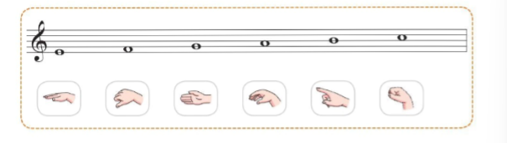  + Gv đàn cao độ trên đàn và đọc mẫu kết hợp làm ký hiện bàn tay các nốt Mi- Pha –Son –La- Si- Đố  + Gv cho HS đọc cao độ kết hợp làm kí hiệu bàn tay.  +GV đọc cao độ các nốt  -Luyện tập tiết tấu  +GV làm mẫu cho HS quan sát tiết tấu  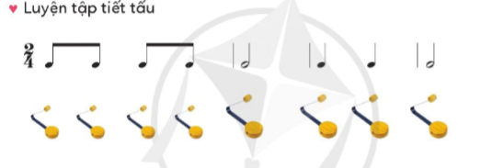  + GV dùng song loan thể hiện tiết tấu  - Đọc nhạc 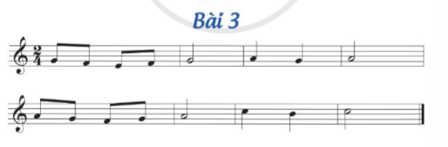  + GV làm kí hiệu bàn tay từng câu và cho HS đọc chậm  + GV hướng dẫn HS đọc nhạc với nhịp điệu chậm vừa  + GV cho HS đọc nhạc kết hợp vận động  - GV có thể mời HS xung phong lên làm kí hiệu bàn tay cho cả lớp đọc nhạc .  - Nêu nhận xét và tuyên dương HS . | -HS quan sát và lắng nghe GV làm mẫu  -HS đọc cao độ kết hợp làm kí hiệu bàn tay  - HS làm kí hiệu bàn tay  - HS quan sát  - HS dùng song loan thực hiện  - HS đọc nhạc kết hợp làm kí hiệu bàn tay.  - HS đọc nhạc và kết hợp vận động nhịp nhàng
3. Hoạt động ứng dụng (3’)  - Gv chốt lại nội dung bài học  - Khen ngợi các em có thành tích tốt  - Dặn dò các em về nhà xem lại bài học và chuẩn bị bài sau, | * Hoạt động cả lớp  - HS ghi nhớ nội dung bài học (ôn bài múa sạp – Đọc nhạc bài 3)  -Chuẩn bị bài cho tiết học sau.

IV. ĐIỀU CHỈNH SAU TIẾT HỌC
………………………………………………………………………………………………………………………………………………………………………………………………………………………………………………………………………………………………………………………………
Tiết 3
Nghe nhạc: Chú mèo nhảy múa
Dùng cốc nhựa làm nhạc cụ gõ
- YÊU CẦU CẦN ĐẠT
- Phát triển năng lực âm nhạc
-Biết lắng nghe và biểu lộ cảm xúc, biết vận động cơ thể hoặc gõ đệm với nhạc điệu của bài chú mèo nhảy múa.
-Biết dùng cốc và một số đồ dùng trong gia đình làm nhạc cụ gõ đệm.
- Phát triển năng lực chung và phẩm chất
*Về năng lực chung: Góp phần phát triển khả năng nghe và cảm thụ âm nhạc.
-Năng lực giao tiếp và hợp tác ( qua các hoạt động cặp đôi tổ nhóm )
-Năng lực sáng tạo ( Biết vận dụng cốc, chén, thìa… làm nhạc cụ gõ )
*Về phẩm chất: Giáo dục các em biết thể hiện niềm vui cho mọi người
- ĐỒ DÙNG DẠY HỌC
- GV
-Video, clip, bản nhạc Chú mèo nhảy múa
-Máy tính, file âm thanh, hình ảnh, sgk….
-Nhạc cụ gõ đệm: cốc, chén, thìa,….
- Học sinh
-SGK, nhạc cụ ( cốc, chén, thìa….)
- CÁC HOẠT ĐỘNG DẠY- HỌC
HOẠT ĐỘNG CỦA GIÁO VIÊN | HOẠT ĐỘNG CỦA HỌC SINH
- Khởi động ( 3’)  -Mục tiêu: Tạo tâm thế thoải mái cho HS trước khi bước vào tiết học.  -Giáo viên cho HS khởi động qua bài hát: Giờ học nhạc em yêu | -HS hát và vận động cơ thể theo bài.
- Hoạt động hình thành kiến thức mới:  a. Nội dung 1: Nghe nhạc bài Chú mèo nhảy múa (18 ‘).  -Mục tiêu: Giúp HS phát triển tai nghe, biết cảm thụ âm nhạc, biết đây là một bài nhạc nước ngoài do nhạc sĩ Lơ-roi An-đơ-sơn sáng tác.  *Cách tiến hành:  -GV giới thiệu ngắn gọn về tác giả và bản nhạc: Bản nhạc Chú mèo nhảy múa (The Waltzing cat: Chú mèo nhảy van-xơ) do nhạc sĩ Lơ-roi An-đơ-sơn sáng tác vào năm 1950. Đây là một giai điệu vui tươi và ngộ nghĩnh, được chọn làm nhạc cho bộ phim hoạt hình Tom and Jerry.  -GV cho HS nghe bản nhạc lần thứ nhất, để trả lời một số câu hỏi ngắn.  -Ví dụ: Nhịp độ bản nhạc này nhanh hay chậm?  Bản nhạc do một nhạc cụ hay nhiều nhạc cụ trình diễn?  Nghe bản nhạc phù hợp với hoạt động nào?…  -GV cho HS nghe nhạc lần thứ hai, kết hợp xem video để vận động giống chú mèo (thực hiện động tác trong video).  b, Nội dung 2: Vận dụng: Dùng cốc nhựa làm nhạc cụ gõ (15 ‘)  -GV giới thiệu cho HS biết: có thể sử dụng cốc nhựa làm nhạc cụ gõ đệm, ngoài ra chúng ta có thể lấy những đồ dùng như chén, thìa,…. để làm nhạc cụ gõ đệm.  -GV làm mẫu dùng cốc nhựa chơi theo tiết tấu  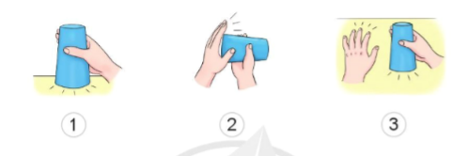  +Động tác 1: Tay phải gõ miệng cốc xuống mặt bàn, tay trái vỗ xuống mặt bàn.  +Động tác 2: Tay phải gõ miệng cốc xuống mặt bàn.  +Động tác 3: Tay phải gõ miệng cốc vào lòng bàn tay trái.  (Ô nhịp thứ hai lặp lại giống ô nhịp thứ nhất)  *Thực hành:  -GV cho HS luyện tập với nhịp độ chậm vừa.  -Thực hành gõ tiết tấu theo bài múa sạp kết hợp hát nối tiếp .  -GV chia lớp thành 4 nhóm, mỗi nhóm thực hiện 1 câu.  +GV cho HS nhận xét nhau- GV nhận xét và sửa sai nếu có cho HS.  -Khuyến khích HS thực hiện cá nhân.  3.Hoạt động ứng dụng (3‘)  -Nêu nd bài học.  -Khen ngợi các em có ý thức luyện tập tích cực, tập trung nghe nhạc, biết vận dụng chính xác và sáng tạo cách gõ đệm bằng cốc và các đồ dùng khác.  -Nhắc nhở, động viên một số em còn chưa tập trung trong giờ học.  -Dặn dò các em chuẩn bị bài cho tiết học sau. | -HS lắng nghe  -HS trả lời  - nhiều nhạc cụ biểu diên  - phù hợp với hoạt động vui chơi nhảy múa  -HS xem video và vận động cơ thể theo bài.  - Hs lắng nghe  - HS quan sát Gv hướng dẫn  -HS thực hiện theo hướng dẫn  -HS thực hiện cả lớp  - HS thực hiện theo nhóm  ( HS nêu nhận xét các nhóm )  - HS thực hiện cá nhân  -HS nêu  -HS lắng nghe  - HS ghi nhớ
IV. ĐIỀU CHỈNH SAU TIẾT HỌC
……………………………………………………………………………………………………………………………………………………………………………………………………………………………………………………………………………………………………………………………
Tiết 4
Chọn nhạc cụ yêu thích
- YÊU CẦU CẦN ĐẠT
- Phát triển năng lực âm nhạc
-Biết lựa chọn những loại nhạc cụ của VN và của nước ngoài để sử dụng trong giờ học.
-Biết gõ đệm cho bài hát: Múa sạp.
- Phát triển năng lực chung và phẩm chất
*Về năng lực chung: Góp phần phát triển khả năng nghe và cảm thụ âm nhạc.
-Năng lực giao tiếp và hợp tác ( qua các hoạt động cặp đôi tổ nhóm )
-Năng lực sáng tạo ( Biết vận dụng cốc, chén, thìa… làm nhạc cụ gõ )
*Về phẩm chất: Giáo dục các em biết thể hiện niềm vui cho mọi người
- ĐỒ DÙNG DẠY HỌC
- GV
-Video, clip bài Múa sạp
-Máy tính, file âm thanh, hình ảnh, sgk….
-Nhạc cụ gõ đệm: thanh phách, trống nhỏ, song loan, chuông, maracát, trai-en-gô, tem-bơ rin..
- Học sinh
-SGK, nhạc cụ (thanh phách, trống nhỏ, song loan… )
- CÁC HOẠT ĐỘNG DẠY-HỌC
HOẠT ĐỘNG CỦA GIÁO VIÊN | HOẠT ĐỘNG CỦA HỌC SINH
- Khởi động (3’)  -Mục tiêu: Tạo tâm thế thoải mái cho HS trước khi bước vào tiết học.  -GV cho HS vận động cơ thể kết hợp gõ đệm qua bài hát Jingle Bells. | -HS thực hiện theo hướng dẫn.
- Hoạt động hình thành kiến thức mới:  - Nội dung 1: Nhạc cụ-Chọn nhạc cụ gõ yêu thích (22’)  -GV yêu cầu HS có thể chọn các loại nhạc cụ của nước ngoài hoặc của VN, nhạc cụ gõ tự làm, động tác cơ thể để thực hiện gõ đệm theo tiết tấu.  -GV làm mẫu tiết tấu thứ nhất kết hợp gõ đệm (vừa gõ vừa đếm 1-2-3-4-5-6) sau đó cho HS thực hiện.  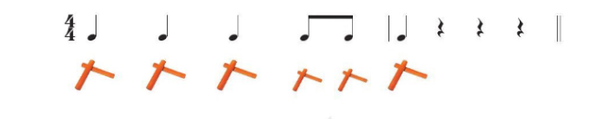  -Tiết tấu thứ hai GV làm mẫu, dùng chuông hoặc loại nhạc cụ khác (vừa gõ tiết tấu vừa đếm 1-2-3, 1-2-3)  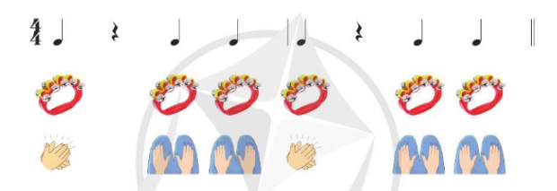  -GV cho HS thực hiện bằng nhạc cụ gõ mà các em đã chọn.  +GV vừa thực hiện mẫu vừa đếm 1-2-3, 1-2-3 sau đó cho học sinh thực hiện.  *Lưu ý:Tiết tấu này gồm 2 tiết tấu giống nhau (GV đếm 1-2-3, 1-2-3)  +Lần 1 HS dùng nhạc cụ gõ đệm( thanh phách , song loan )  + Lần 2 Vận dụng bộ gõ cơ thể  +GV quan sát, nhận xét và sửa sai nếu có.  - Nội dung 2:  Đệm cho bài Múa sạp (13 ‘)  -GV bật nhạc và cho cả lớp hát (Yêu cầu các em hát hòa giọng và dùng nhạc cụ gõ đệm cho bài hát).  -Hướng dẫn học sinh hát nối tiếp.  +Nhóm 1 hát (Nhịp nhàng….chiêng vang)  +Nhóm 2 hát (Ngân nga…. mơ màng)  +Nhóm 3 hát (Những bước….nương đồi)  +Nhóm 4 hát (Tiếng cười….vui chơi)  +Cả lớp hát (Nhịp nhàng cùng bước đều…vui chơi)  -GV chỉ định từng nhóm thực hiện hát kết hợp gõ tiết tấu tự chọn.  -GV quan sát, nhận xét và sửa sai cho HS.  - Hoạt động ứng dụng (2’)  -GV cho cả lớp hát bài Múa sạp kết hợp gõ đệm các loại nhạc cụ.  -Yêu cầu HS nêu lại nội dung tiết học.  -Khen ngợi các em có ý thức luyện tập tích cực , chơi nhạc cụ tốt, vận dụng sáng tạo các loại nhạc cụ.  -Nhắc nhở, động viên các em còn chưa thực hiện tốt.  -Dặn dò cả lớp chuẩn bị bài cho tiết học sau. | -HS chọn nhạc cụ yêu thích.  -HS quan sát  - HS thực hiện cá nhân, tổ, nhóm  -HS quan sát  -HS thực hiện gõ đệm theo hướng dẫn.  - HS thực hiện cả lớp  - HS thực hiện theo tổ, nhóm  -HS thực hiện theo hướng dẫn của GV.  +Nhóm 1 hát kết hợp gõ thanh phách  +Nhóm 2 hát kết hợp gõ song loan  +Nhóm 3 hát kết hợp thanh phách  +Nhóm 4 hát kết hợp rung chuông  +Cả lớp hát kết hợp nhạc cụ gõ đã chọn.  - HS thực hiện nhóm  -HS thực hiện cả lớp  -HS nêu nội dung tiết học.  -HS lắng nghe.  -HS ghi nhớ.

IV. ĐIỀU CHỈNH SAU TIẾT HỌC
………………………………………………………………………………………………………………………………………………………………………………………………………………………………………………………………………………………………………………………………….

